T.C.
İÇİŞLERİ BAKANLIĞI

İÇİŞLERİ BAKANLIĞI TAŞRA TEŞKİLATI
PERDİS
VERİ GİRİŞ KILAVUZU
2022
GENEL BİLGİLER
Bakanlığımız merkez birimleri, bağlı kuruluşlar ve taşra teşkilatı düzeyinde yapılan çalışmaların etkinlik ve verimliliğini artırmak amacıyla uygulamaya konan PERDİS veri tabanında kurum ve kuruluşlarımızın performans ölçütleri “Ana Faaliyet Skoru, Yıllık Plan Programlar, Kurumsal Kapasite ve Memnuniyet Düzeyi ile Makam Talimatları” başlıkları altında dört ana kategoride izlenmektedir. Bu bağlamda;
Sistemde verisi bulunan tüm birimlerin başlıklara ilişkin verileri sisteme eksiksiz kaydedilmelidir.
Sistemde verisi bulunan kurum ve kuruluşlar tüm alanlara ilişkin açıklama metinlerinin, puanlamaların ve gösterge başlıkların standartlara uygun şekilde sisteme kaydedilmesi gerekmektedir.
Sistemde verisi bulunan tüm kurum ve kuruluşlar performans göstergelerinde mükerrerliğin, hesaplama hatalarının veya tutarsızlıkların engellenmesi için, sistem kontrollerini rutin aralıklarla yapmalıdır
Makam talimatları sosyal, kültürel, demografik, sağlık, eğitim, çevre, tarım, istihdam vb. alanları ile ilgili olarak ve kurumlar arası özel işbirliği çerçevesinde çözümlenecek kapsamlı konularda İçişleri Bakanlığı üst makamlarınca verilen talimatları ve gönderilen genelgeleri (deprem, covid-19, kadına yönelik şiddetle mücadele vb.) kapsamaktadır. Özel ve gizli niteliğe haiz makam talimatları PERDİS kapsamı dışındadır. Makam talimatları sisteme ilgili valilik, kaymakamlık merkez birimi veya bağlı kuruluş tarafından tanımlanacak; gelişmeler ve değişiklikler ilgili kurum ve kuruluşlarca aylık olarak takip edilerek sisteme kaydedilecektir.
Veri giriş sayfasında bulunan açıklamalar bölümünde konu başlığı, gerekçe, ilgili taraflar, iş süreçleri, koşullar, işin gerçekleşme durumu ve planlanan tarih aralığı vb. bilgilere yer verilmelidir.

VALİLİK VERİ GİRİŞİ NASIL YAPILIR?
Valilikler için Ana Faaliyet Skoru ve Kurumsal Kapasite göstergeleri Başkanlığımız tarafından tanımlanmıştır.
Valilikler tarafından yalnızca Çalışma Planı ve Makam Talimatı başlıkları tanımlanacaktır.
Belirtilen alanlara yönelik veri girişi şu şekilde yapılacaktır.
- Veri giriş sayfasındaki taşra teşkilatı başlığı seçilir.
- Hangi alana veri girişi yapılacaksa o alan seçilir.
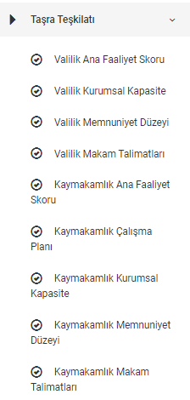
Burada örnek olarak Valilik Makam Talimatı seçilmiştir.

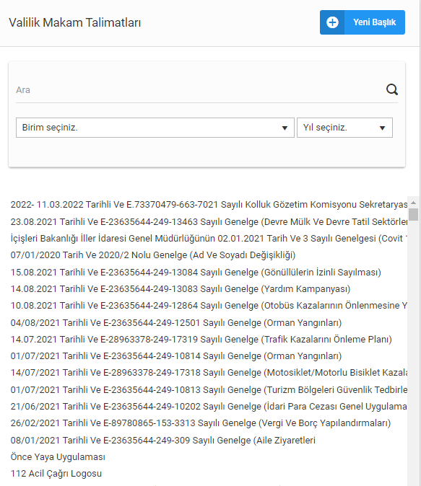
Yeni bir makam talimatı eklemek için öncelikle yeni başlık oluşturulur.
Yeni başlık butonuna tıklayarak talimat detay sayfasına erişilir.

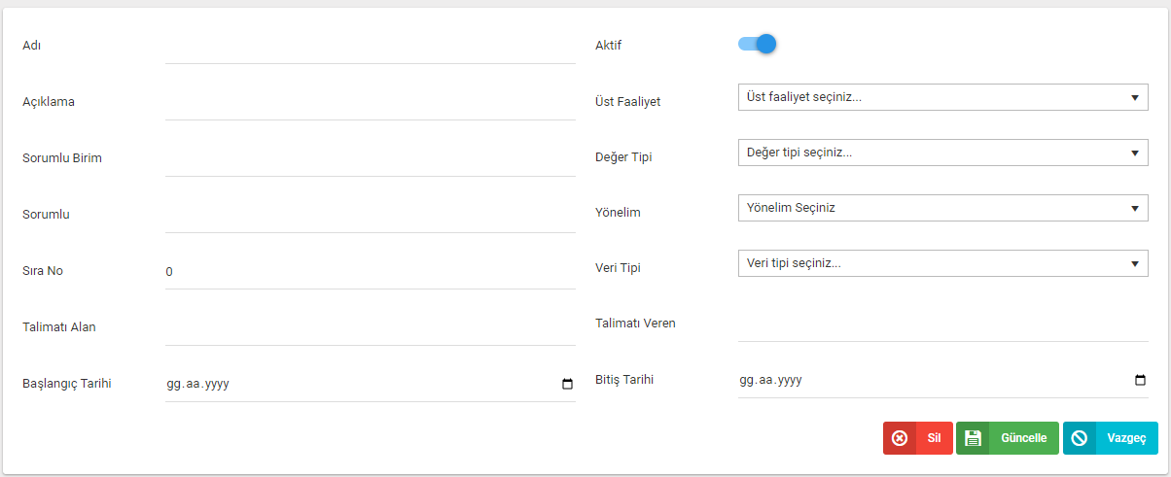
Bu sayfada;

- Talimatın Adı
- Başlangıç Tarihi,
- Değer Tipi,
- Yönelimi,
- Veri Tipi,
- Talimatı Veren,
- Bitiş Tarihi

alanları doldurularak güncelle butonuna tıklanır.

Açıklama, sorumlu birim, sorumlu, sıra no ve talimatı alan bölümlerine herhangi bir veri girişi yapılmayacaktır.

Değer Tipi: Sayı
Yönelim: Olumlu
Veri Tipi: Dönemsel
Talimatı Veren: Bakan veya ilgili Bakan Yardımcısı
Başlangıç Tarihi: Makam talimatının birime gönderildiği tarih
Bitiş Tarihi: Makam talimatının gerçekleştirileceği son tarih olacak şekilde yazılır ve güncelle butonuna tıklanarak başlık oluşturma işlemi tamamlanır.

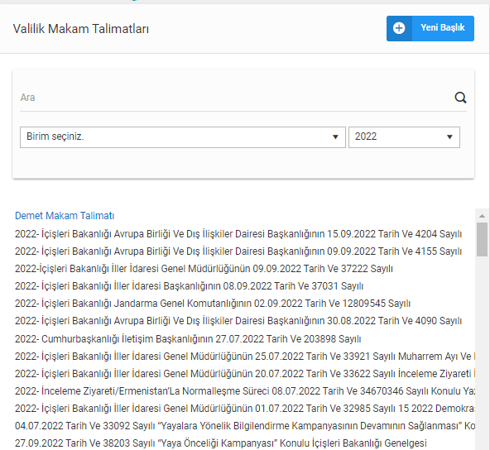
Oluşturulan gösterge sol tarafta mavi olarak görüntülenir.

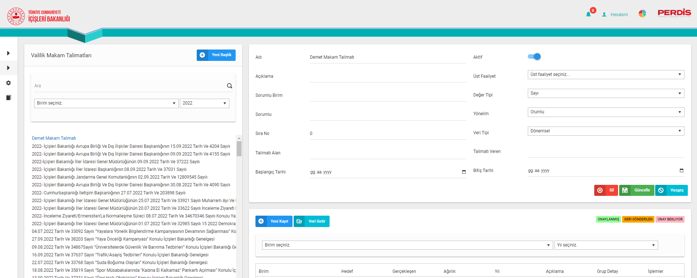
Gösterge seçili durumdayken Yeni Kayıt’a tıklanır ve gösterge kaydı oluşturulur.
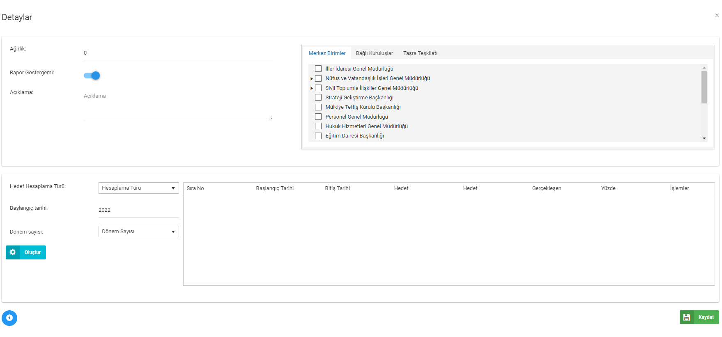
Ağırlık: 1 olarak seçilir.
Açıklama: Talimat ile ilgili açıklama bu alana yazılır. Sağ taraftan birim seçilir.
Hesaplama Türü: Boş bırakılır.
Dönem Sayısı: 1 olarak seçilir ve oluştur butonuna tıklanır.

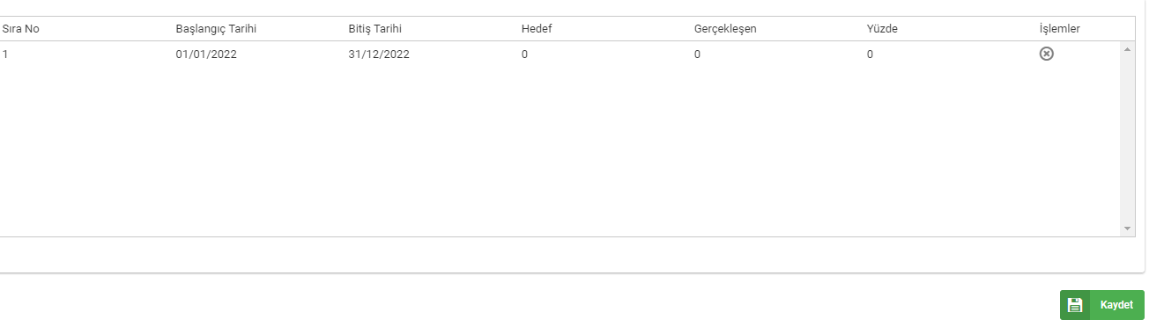
Hedef: 5
Gerçekleşen: Talimatın gerçekleşme düzeyi olarak girilir ve kaydet butonuna tıklanır. Sistem gerçekleşme yüzdesini otomatik olarak hesaplar. Böylece Makam talimatı veri girişi tamamlanmış olur. Diğer başlıklar içinde veri girişleri aynı şekilde yapılır.

KAYMAKAMLIK VERİ GİRİŞİ NASIL YAPILIR?
Kaymakamlıklar için Ana Faaliyet Skoru, Kurumsal Kapasite, Çalışma Planı göstergeleri Başkanlığımız tarafından tanımlanmıştır.
Belirtilen alanlara yönelik veri girişi şu şekilde yapılacaktır.
- Veri giriş sayfasındaki taşra teşkilatı başlığı seçilir.
- Hangi alana veri girişi yapılacaksa o alan seçilir.
Burada örnek olarak Kaymakamlık Ana Faaliyet Skoru seçilmiştir.

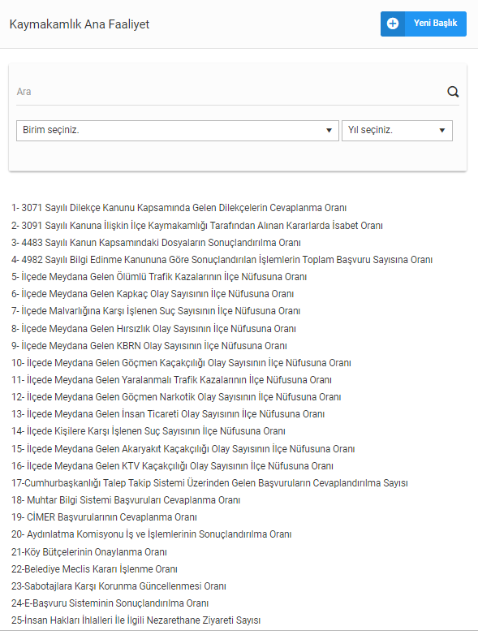
- Açılan sayfada hangi göstergeye ait veri girişi yapılacaksa o gösterge seçilir.
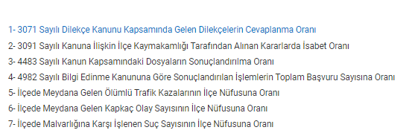
Burada 3071 sayılı dilekçe kanunu kapsamında gelen dilekçelerin cevaplanma oranı seçilmiştir.
- İlgili başlık seçildikten sonra açılan sayfadaki veri getir butonuna tıklanır.
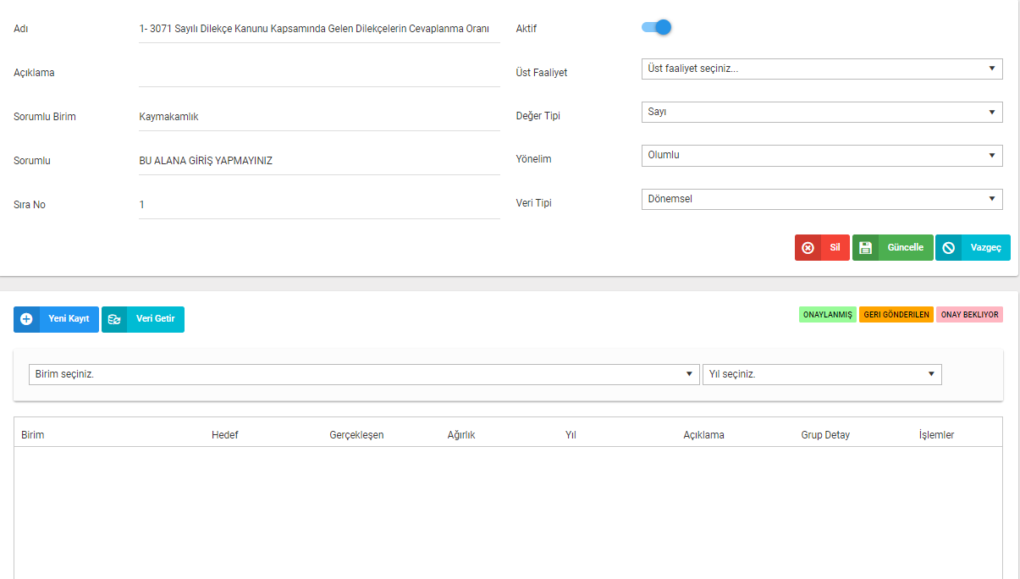
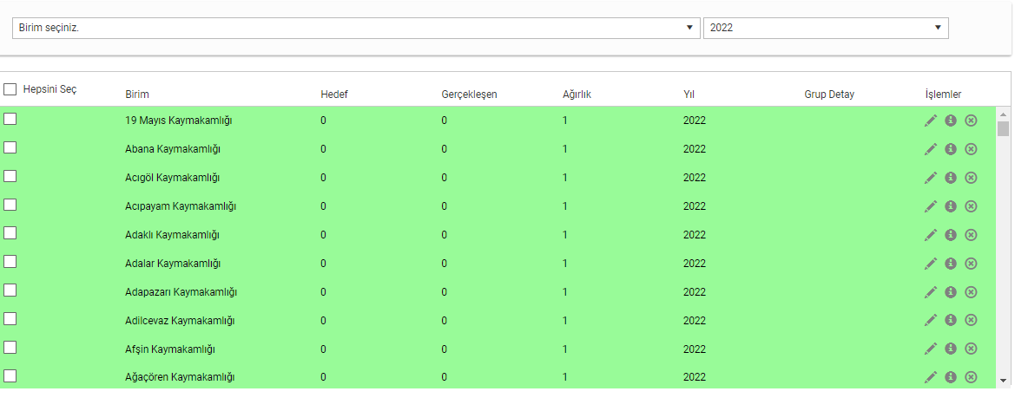
- Buradan veri girişi yapacak ilgili kaymakamlık kendi birimini seçerek kalem işaretine tıklayarak o göstergeye ait hedef ve gerçekleşeni girerek kaydet butonuna tıklayacaktır. Böylece o göstergeye ait veri girişi tamamlanmış olacaktır.
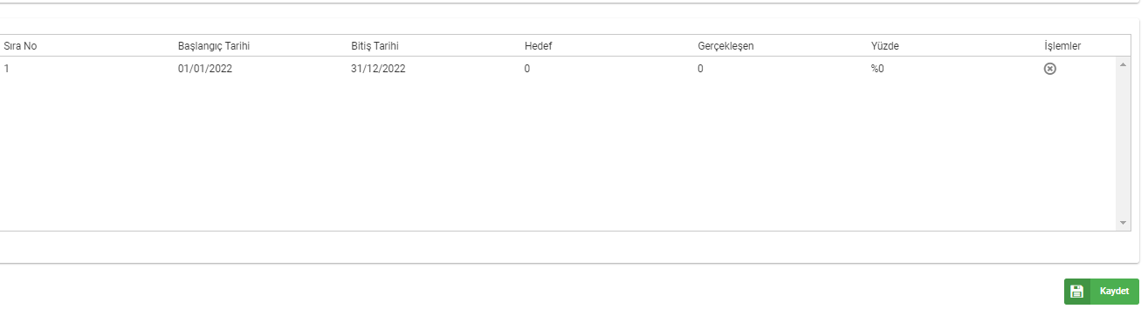
Kaymakamlıklar tarafından yalnızca makam talimatı başlıkları tanımlanacaktır.
- Veri giriş sayfasındaki taşra teşkilatı başlığı seçilir.
- Kaymakamlık makam talimatları seçilir.
- Makam talimatı için veri girişi yaparken öncelikle yeni başlık oluşturulacaktır.

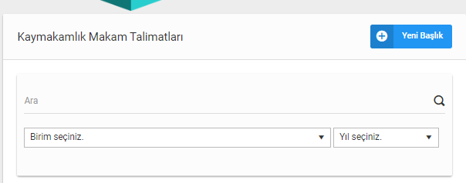

Yeni başlık butonuna tıklayarak Talimat Detay sayfasına erişilir.

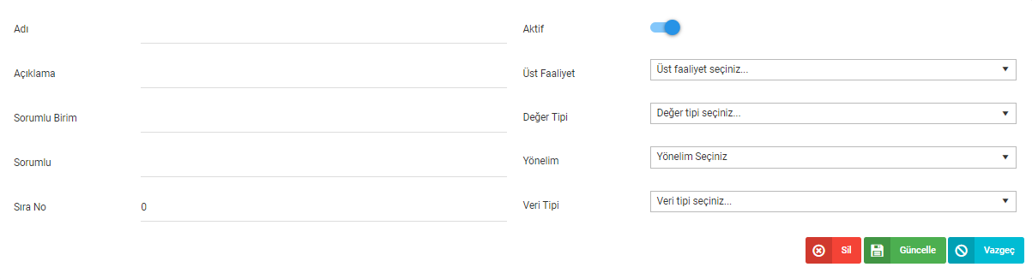

- Bu sayfada; talimatın adı, başlangıç tarihi, değer tipi, yönelimi, veri tipi, talimatı veren, bitiş tarihi alanları doldurularak güncelle butonuna tıklanır.
- Açıklama, sorumlu birim, sorumlu, sıra no ve talimatı alan bölümlerine herhangi bir veri girişi yapılmayacaktır.
- Değer Tipi: Sayı
- Yönelim: Olumlu
- Veri Tipi: Dönemsel
- Talimatı Veren: Bakan veya ilgili Bakan Yardımcısı
- Başlangıç tarihi: Makam talimatının birime gönderildiği tarih
- Bitiş tarihi: Makam talimatının gerçekleştirileceği son tarih olacak şekilde yazılır ve güncelle butonuna tıklanarak başlık oluşturma işlemi tamamlanır.
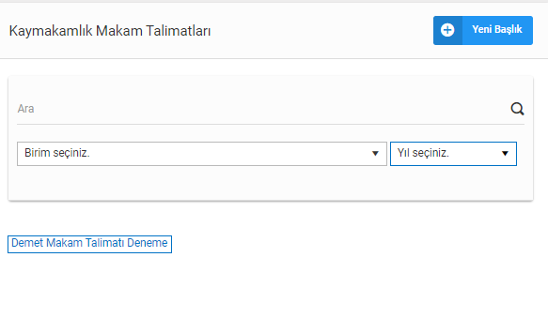
- Oluşturulan gösterge yan tarafta mavi olarak görüntülenir.
- Gösterge seçili durumdayken Yeni Kayıt’a tıklanır ve gösterge kaydı oluşturulur.

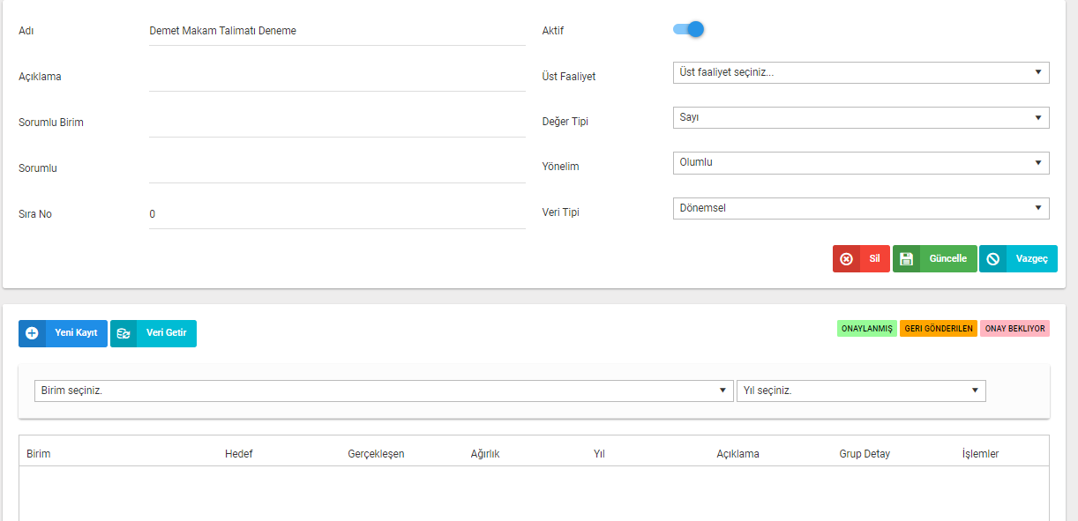
Ağırlık: 1 olarak seçilir.
Açıklama: Talimat ile ilgili açıklama bu alana yazılır. Sağ taraftan birim seçilir.
Hesaplama Türü: Boş bırakılır.
Dönem Sayısı: 1 olarak seçilir ve oluştur butonuna tıklanır.
Hedef: 5
Gerçekleşen: Talimatın gerçekleşme düzeyi olarak girilir ve kaydet butonuna tıklanır. Sistem gerçekleşme yüzdesini otomatik olarak hesaplar. Böylece Makam talimatı veri girişi tamamlanmış olur.

Makam talimatları sosyal, kültürel, demografik, sağlık, eğitim, çevre, tarım, istihdam vb. alanları ile ilgili olarak ve kurumlar arası özel işbirliği çerçevesinde çözümlenecek kapsamlı konularda İçişleri Bakanlığı üst makamlarınca verilen talimatları ve gönderilen genelgeleri (deprem, covid-19, kadına yönelik şiddetle mücadele vb.) kapsamaktadır. Özel ve gizli niteliğe haiz makam talimatları PERDİS kapsamı dışındadır. Makam talimatları sisteme ilgili valilik, kaymakamlık merkez birimi veya bağlı kuruluş tarafından tanımlanacak; gelişmeler ve değişiklikler ilgili kurum ve kuruluşlarca aylık olarak takip edilerek sisteme kaydedilecektir.

GENELGE ve veya MAKAM TALİMATLARINA İLİŞKİN PUANLAMA STANDARTLARI
HESAPLAMA YÖNTEMİ
ÖRNEK GENELGE/MAKAM TALİMATI GÖSTERGE BAŞLIĞI | 1= 20 Puan | 2=40 Puan | 3=60 Puan | 4=80 Puan | 5=100 Puan
01.01.2020 tarih, 01 sayılı Kadına Yönelik Şiddet konulu İçişleri Bakanlığı Genelgesi | Genelge Teslim Alındı | Konu, ilgili kurumlara iletildi. | Kurumlarca çalışmaların başlatılması konusu takibe alınarak gerekli koordinasyon sağlandı. | Genelgede belirtilen hususlar kısmen yerine getirildi ve konu ilgili makamlara bildirildi. | Genelgede belirlenen hususlar eksiksiz yerine getirildi ve sonuç üst makamlara iletildi.
ÖRNEK AÇIKLAMA METİNLERİ | 1-İçişleri Bakanlığı’nın 01.01.2020 tarih 01 sayılı Kadına Yönelik Şiddet konulu genelgesi kurumumuzca A,B,C Kurumlarına yazılı olarak iletilerek söz konusu kurumlarca gerekli iş ve işlemlerin başlatılması sağlanmıştır. Bu bağlamda A Kurumu tarafından eğitim düzenlenmiş, B Kurumu koordinasyonunda bilgilendirme toplantısı yapılmış, C Kurumu tarafından broşür hazırlanarak faaliyetlere ilişkin sonuç ve çıktılar Y ve Z kurumları ile paylaşılmış olup karar özetleri …. Maddelerini içermektedir.  2-İçişleri Bakanlığı’nın 02.01.2020 tarih 02 sayılı Adres Değişikliği konulu genelgesi kurumumuzca A,B,C Kurumlarına yazılı olarak iletilerek söz konusu kurumlarca gerekli iş ve işlemlerin başlatılması sağlanmıştır. Bu bağlamda A Kurumu tarafından dijital veya manuel değişiklikler yapılarak, personel konu ile ilgili bilgilendirilmiş; vatandaşlara gerekli duyurular bilgilendirme broşürleri, kurumsal internet sayfası, gazete ilanı veya sosyal medya hesapları üzerinden yapılmıştır (gerekli durumlarda).  3-İçişleri Bakanlığı’nın 03.01.2020 tarih 03 sayılı Güvenlik Tedbirleri konulu genelgesi kurumumuzca A,B,C Kurumlarına yazılı olarak iletilerek söz konusu kurumlarca gerekli iş ve işlemlerin başlatılması sağlanmış, … nüfuslu bir bölgede… sayıda kişiye ulaşılmıştır. Bu bağlamda alınan tedbir maddeleri aşağıda belirtildiği şekildedir.
- Örnek gösterge başlığı genelge veya makam talimatlarının tarih sayısı, konusu ve geldiği makamı belirtecek şekilde sisteme tanımlanmalıdır.
- Örnek açıklama metinleri, açıklama bölümü doldurulurken sistemde üst makamlarca görülmek istenen asgari açıklamalara örnek teşkil etmesi bakımından hazırlanmıştır. Açıklama metinleri her konu başlığı için özgün olarak hazırlanması gerekmektedir. Herhangi bir nedenle eksik veya kısmen yerine getirilen iş ve işlemlere ilişkin gerekçeler detaylı olarak açıklanmalı, bu durumda performans puanı en fazla 4 olarak belirlenmelidir.
(İl Emniyet Müdürlüğü, İl Jandarma Komutanlığı, İl AFAD Müdürlüğü), İl Göç Müdürlüğü, Sahil Güvenlik Marmara ve Boğazlar Bölge Komutanlığı, İl Nüfus ve Vatandaşlık Müdürlüğü, İl Sivil Toplumla İlişkiler Müdürlüğü bu kılavuza göre işlem yapacaktır.)
BAĞLI KURULUŞ VE HİZMET BİRİMLERİNİN İL MÜDÜRLÜKLERİNİN VERİ GİRİŞİ NASIL YAPILIR?
Bağlı kuruluşlar ve hizmet birimlerinin il müdürlükleri (il emniyet müdürlükleri, il jandarma komutanlıkları, il AFAD müdürlükleri, il göç müdürlükleri, il sahil güvenlik komutanlıkları, il NVİ ve STİ müdürlükleri) için Ana Faaliyet Skoru, Kurumsal Kapasite göstergeleri Başkanlığımız tarafından tanımlanmıştır. Sadece güncelleyecekler. Çalışma Planı ve Makam Talimatı Kuruluşlar ekleyecek ve güncelleyecek.
Belirtilen alanlara yönelik veri girişi şu şekilde yapılacaktır.
- Veri giriş sayfasındaki bağlı ve hizmet birimlerinin il müdürlükleri başlığı seçilir.
- Hangi alana veri girişi yapılacaksa o alan seçilir.

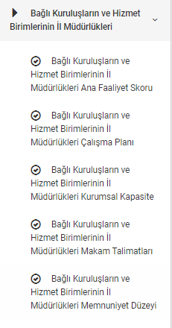
Burada bağlı kuruluş ve hizmet birimlerinin il müdürlükleri makam talimatı seçilmiştir.

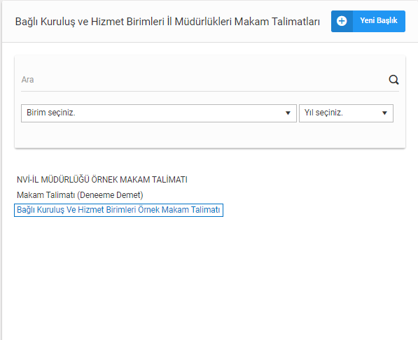
Yeni bir makam talimatı eklemek için öncelikle yeni başlık oluşturulur.
Yeni başlık butonuna tıklayarak talimat detay sayfasına erişilir.

Bu sayfada;

- Talimatın Adı
- Başlangıç Tarihi,
- Değer Tipi,
- Yönelimi,
- Veri Tipi,
- Talimatı Veren,
- Bitiş Tarihi

alanları doldurularak güncelle butonuna tıklanır.

Açıklama, sorumlu birim, sorumlu, sıra no ve talimatı alan bölümlerine herhangi bir veri girişi yapılmayacaktır.

Değer Tipi: Sayı
Yönelim: Olumlu
Veri Tipi: Dönemsel
Talimatı Veren: Bakan veya ilgili Bakan Yardımcısı
Başlangıç Tarihi: Makam talimatının birime gönderildiği tarih
Bitiş Tarihi: Makam talimatının gerçekleştirileceği son tarih olacak şekilde yazılır ve güncelle butonuna tıklanarak başlık oluşturma işlemi tamamlanır.

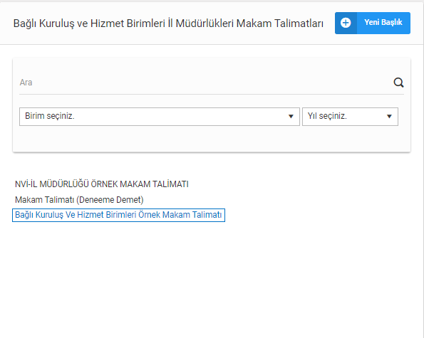
Oluşturulan gösterge sol tarafta mavi olarak görüntülenir.
Gösterge seçili durumdayken Yeni Kayıt’a tıklanır ve gösterge kaydı oluşturulur.
Ağırlık: 1 olarak seçilir.
Açıklama: Talimat ile ilgili açıklama bu alana yazılır. Sağ taraftan birim seçilir.
Hesaplama Türü: Boş bırakılır.
Dönem Sayısı: 1 olarak seçilir ve oluştur butonuna tıklanır.
Hedef: 5
Gerçekleşen: Talimatın gerçekleşme düzeyi olarak girilir ve kaydet butonuna tıklanır. Sistem gerçekleşme yüzdesini otomatik olarak hesaplar. Böylece Makam talimatı veri girişi tamamlanmış olur. Diğer başlıklar içinde veri girişleri aynı şekilde yapılır.

KULLANICI TANIMLAMA
Kullanıcı Tanımlamayı Kim Yapar?
- Kullanıcı tanımlama ilgili birimin birim koordinatörü tarafından yapılır.
Kullanıcı Tanımlama Nasıl Yapılır?
- Veri giriş sayfasındaki çark işaretine tıklanarak kullanıcılar alanı seçilir.
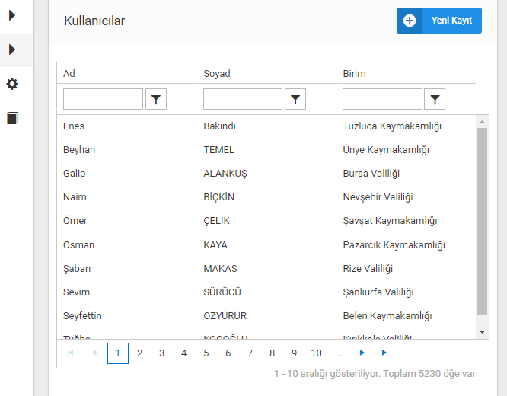

- Yeni kayıt seçilir.

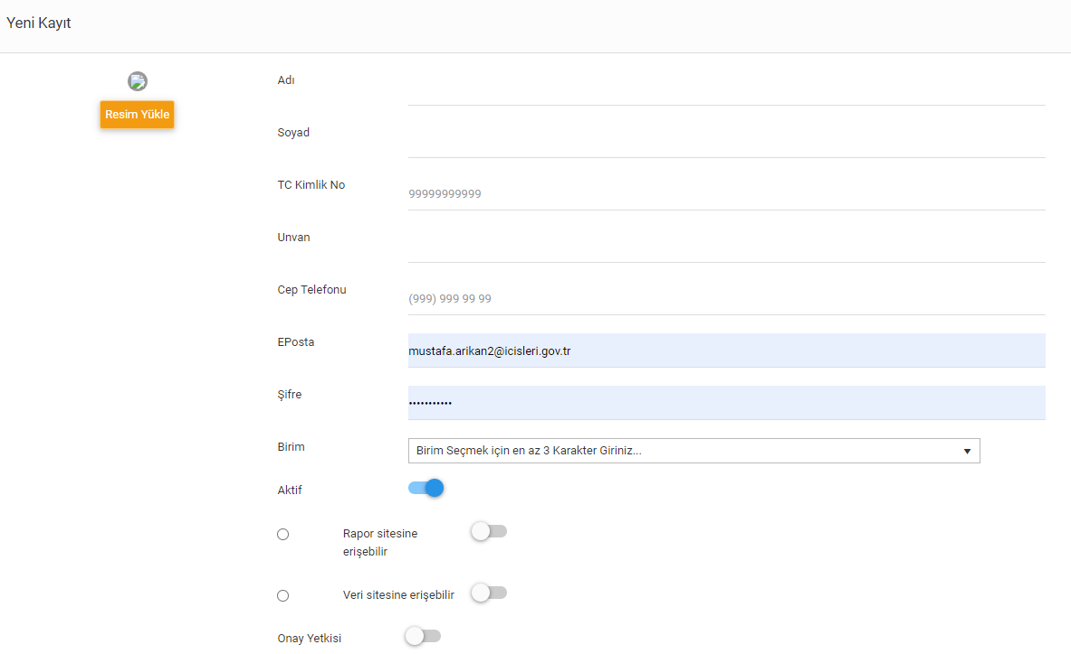

- Kullanıcının Adı, Soyadı, T.C. Kimlik Numarası, Unvan, Cep Telefonu, e-posta, Şifre, Birim yazılır.
- Veri Sitesine Erişebilir ve Onay Yetkisi açılır.
- Roller tüm kullanıcılar ve Genel Veri İşlemleri olarak seçilerek kaydede tıklanır.

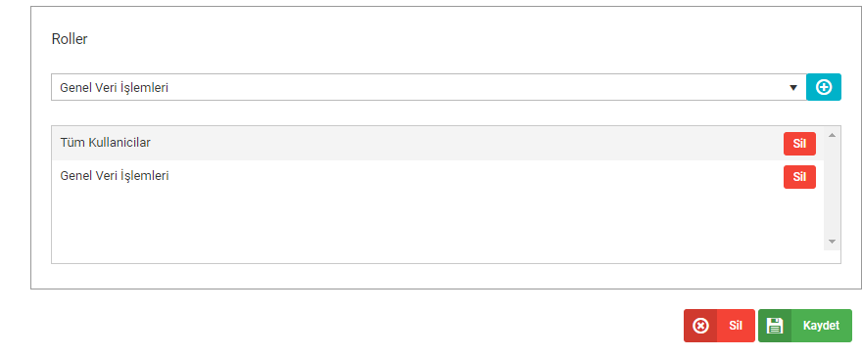
- Kullanıcı kaydı oluşturulur.
Not: Kullanıcı tanımlarken boş alan bırakılmamalıdır.

PERDİS SIK SORULAN SORULAR

- Veri girişi kim tarafından yapılmaktadır?
PERDİS’e kaydedilecek verilerin toplanması, özetlenmesi, yorumlanması ve sisteme doğru ve güvenilir şekilde kaydedilmesi ilgili birimlerin veri giriş sorumluları tarafından yapılmaktadır.

- Veri girişlerinin kontrolü kim tarafından yapılmaktadır?
Kaydedilmiş verileri kontrol etmek, faaliyet ve kayıtların takvime uygun, doğru ve eksiksiz olarak yapılması için kurumlar arasında koordinasyonu sağlamakla yükümlü kişi birim koordinatörleridir.

- Gösterge silme işlemi kim tarafından yapılacaktır?
Birim koordinatörleri de dahil olmak üzere veri giriş sorumlularının silme yetkisi bulunmamaktadır.

- Kullanıcı tanımlamaları kim tarafından yapılacaktır?
Kullanıcı tanımlamaları ilgili birimin Birim Koordinatörü (Valiliklerde İl Planlama ve Koordinasyon Müdürleri; Kaymakamlıklarda İlçe Yazı İşleri Müdürleri) tarafından yapılacaktır.

- Kullanıcı tanımlarken lütfen farklı bir e-posta girin şeklinde bir hata alıyorum, neden?
Bu uyarı kullanıcının sisteme önceden kayıtlı olduğu durumlarda ortaya çıkmaktadır. Böyle bir durumda sisteme kullanıcıyı tekrar kaydetmenize gerek yoktur.

- Kullanıcıyı ilk defa sisteme kaydetmeme rağmen hata alıyorum, neden?
Bu durumun sebebi, kullanıcı tanımlama ekranında boş alan bırakılmasıdır.

- Kullanıcı rapor sayfasına erişemiyor, neden? (Doğru kullanıcı adı ve doğru şifre girildiği halde "geçersiz kullanıcı adı bilgisi " uyarısı vermektedir.)
Yine bu sorun 2 nedenden kaynaklanabilir.
Kullanıcının icisleri.gov.tr uzantılı mail adresiyle sisteme giriş yapmamış olması ya da kullanıcının rapor yetkisinin bulunmamasıdır.

- Göstergelerle ilgili değişiklik yapılabilir mi?
Kurum ve kuruluşların göstergelerinin (makam talimatları hariç) içerik, başlık, yönelim tipi veya ağırlıklarında yapılacak tüm değişiklikler birimler arası koordinasyon dahilinde, ilgili kurumun üst düzey yetkilisinin gerekçeli teklifi ve Başkanlığın uygun görüşü ile gerçekleştirilir.

- İl Emniyet müdürlüğü, İl Jandarma Komutanlığı, İl AFAD Müdürlüğüne ait ana faaliyet skoru puanımız düşük, neden?
Puanlar arasında farklılık veya hataların olması durumunda bağlı kuruluşların strateji geliştirme birimleri ile irtibata geçilmesi ve düzeltme talep edilmesi gerekmektedir.

1- GENELGE ve/veya MAKAM TALİMATLARINA İLİŞKİN PUANLAMA STANDARTLARI
HESAPLAMA YÖNTEMİ
NO | ÖRNEK GENELGE/MAKAM TALİMATI GÖSTERGE BAŞLIĞI | 1= 20 Puan | 2=40 Puan | 3=60 Puan | 4=80 Puan | 5=100 Puan
1 | 01.01.2020 tarih, 01 sayılı Kadına Yönelik Şiddet konulu İçişleri Bakanlığı Genelgesi | Genelge Teslim Alındı | Konu, ilgili kurumlara iletildi. | Kurumlarca çalışmaların başlatılması konusu takibe alınarak gerekli koordinasyon sağlandı. | Genelgede belirtilen hususlar kısmen yerine getirildi ve konu ilgili makamlara bildirildi. | Genelgede belirlenen hususlar eksiksiz yerine getirildi ve sonuç üst makamlara iletildi.
Performans göstergesinin 5/100 puan üzerinden değerlendirilebilmesi için asgari yeterlilik sağlayan ÖRNEK AÇIKLAMA METİNLERİ |  | 1-İçişleri Bakanlığı’nın 01.01.2020 tarih 01 sayılı Kadına Yönelik Şiddet konulu genelgesi kurumumuzca A,B,C Kurumlarına yazılı olarak iletilerek söz konusu kurumlarca gerekli iş ve işlemlerin başlatılması sağlanmıştır. Bu bağlamda A Kurumu tarafından eğitim düzenlenmiş, B Kurumu koordinasyonunda bilgilendirme toplantısı yapılmış, C Kurumu tarafından broşür hazırlanarak faaliyetlere ilişkin sonuç ve çıktılar Y ve Z kurumları ile paylaşılmış olup karar özetleri …. Maddelerini içermektedir.  2-İçişleri Bakanlığı’nın 02.01.2020 tarih 02 sayılı Adres Değişikliği konulu genelgesi kurumumuzca A,B,C Kurumlarına yazılı olarak iletilerek söz konusu kurumlarca gerekli iş ve işlemlerin başlatılması sağlanmıştır. Bu bağlamda A Kurumu tarafından dijital veya manuel değişiklikler yapılarak, personel konu ile ilgili bilgilendirilmiş; vatandaşlara gerekli duyurular bilgilendirme broşürleri, kurumsal internet sayfası, gazete ilanı veya sosyal medya hesapları üzerinden yapılmıştır (gerekli durumlarda).  3-İçişleri Bakanlığı’nın 03.01.2020 tarih 03 sayılı Güvenlik Tedbirleri konulu genelgesi kurumumuzca A,B,C Kurumlarına yazılı olarak iletilerek söz konusu kurumlarca gerekli iş ve işlemlerin başlatılması sağlanmış, … nüfuslu bir bölgede… sayıda kişiye ulaşılmıştır. Bu bağlamda alınan tedbir maddeleri aşağıda belirtildiği şekildedir.  Madde:1:…  Madde:2:…
KURUMSAL KAPASİTE GÖSTERGELERİNE İLİŞKİN STANDARTLAR

- Puanlama Sisteminde kurumsal kapasite verilerine ilişkin tüm hedef göstergeler 5 olarak kabul edilecek, gerçekleşme puanı ise aşağıda sınıflandırıldığı şekilde 1 ila 5 arasında bir değer girişi yapılarak belirlenecektir.
- Sisteme girilen açıklamalar puanlamaya tabi tutulan maddeler içerisindeki en yakın değer esas alınarak yapılacaktır.

ÖRNEK PUANLAMA YÖNTEMİ STANDARTLARI
Hizmetiçi Eğitim
1= 20 Puan | 2= 40 Puan | 3= 60 Puan | 4= 80 Puan | 5=100 Puan
İhtiyaç Tespiti Yapıldı | Eğitim Programı Hazırlandı | Eğitim Tarihi ve Yeri Belirlendi | Eğitim Gerçekleştirildi | Eğitim Sonucu İlgili Yerlere İletildi.

Mesleki-Teknik Eğitim
1= 20 Puan | 2= 40 Puan | 3= 60 Puan | 4= 80 Puan | 5=100 Puan
İhtiyaç Tespiti Yapıldı | Eğitim Programı Hazırlandı | Eğitim Tarihi ve Yeri Belirlendi | Eğitim Gerçekleştirildi | Eğitim Sonucu İlgili Yerlere İletildi.

AÇIKLAMALAR BÖLÜMÜNE İLİŞKİN STANDARTLAR
Konu Başlığı:
Gerekçe:
İlgili Taraflar:
Süreçler:
Planlanan Tarih Aralığı:
Koşullar:

PERDİS BİRİM KOORDİNATÖRLERİ KONTROL ÇİZELGESİ
DEĞERLENDİRME BAŞLIKLARI | EVET | HAYIR | AÇIKLAMA
Birimin veri giriş sayfasındaki kurumsal bilgiler eksiksiz ve günceldir.
Birimin veri giriş sayfasındaki sistem sorumluları bilgileri, logo ve görseller eksiksiz ve günceldir.
Birimin veri giriş sayfasındaki gösterge sayıları eksiksiz ve günceldir.
Birimin veri giriş sayfasındaki gösterge başlıkları eksiksiz ve günceldir.
Birimin veri giriş sayfasındaki gösterge başlıklarına ait veriler eksiksiz ve güncel olarak kaydedilmiştir.
Birimin rapor sayfasındaki kurumsal bilgiler eksiksiz ve güncel olarak görünmektedir.
Birimin rapor sayfasındaki sistem sorumluları bilgileri, logo ve görseller eksiksiz ve günceldir.
Birimin rapor sayfasındaki gösterge sayıları eksiksiz olarak görünmektedir.
Birimin rapor sayfasındaki gösterge başlıkları eksiksiz ve güncel olarak görünmektedir.
Birimin rapor sayfasındaki gösterge başlıklarına ait veriler eksiksiz ve güncel olarak görünmektedir.
Birimin rapor sayfasındaki her bir verisine ilişkin açıklama metni eksiksiz ve güncel olarak görünmektedir.
Açıklama metinleri yazım kuralları doğrultusunda açık ve anlaşılır biçimde yazılmıştır.
Sistem verileri kurumun yılsonu analiz raporuna eksiksiz ve doğru olarak yansıtılmıştır.
Sistemde yer alan veriler hatasız olarak yılsonu raporlarına yansımaktadır.

- İlgili kutucuğu çarpı (X) işareti ile işaretleyiniz.
- Açıklama gerektiren alan var ise açıklama alanlarını doldurunuz.

Birim Koordinatörü
Tarih
İmza

Puanlama standartları sisteme girişi yapılan her bir performans göstergesinin iş süreçlerine bölümlendirilerek tüm kurum ve kuruluşlar tarafından esas alınacak ortak puan değeri yaratmak amacıyla hazırlanmıştır.
Örnek gösterge başlığı genelge veya makam talimatlarının tarih sayısı, konusu ve geldiği makamı belirtecek şekilde sisteme tanımlanmalıdır.
Örnek açıklama metinleri, açıklama bölümü doldurulurken sistemde üst makamlarca görülmek istenen asgari açıklamalara örnek teşkil etmesi bakımından hazırlanmıştır. Açıklama metinleri her konu başlığı için özgün olarak hazırlanması gerekmektedir. Herhangi bir nedenle eksik veya kısmen yerine getirilen iş ve işlemlere ilişkin gerekçeler detaylı olarak açıklanmalı, bu durumda performans puanı en fazla 4 olarak belirlenmelidir.

